Vorstellung

Vorname: | Hans
Name: | Trunkenpolz
Alter: | 80
Beruf: | Motorrad-Hersteller
Motorrad: | KTM, alle Marken und Baujahre (ich bin Sammler)
Motocross seit: | 1934
Ambitionen: | Marktführer Weltweit
Über mich: | Findiger Tüftler, habe 1934 meine Firma gegründet und zuerst DKW Motorräder verkauft. Mittlerweile bin ich einer der größten Motorradhersteller in Europa und verkaufe sogar Toaster welche mein Logo „aufbacken“ können.

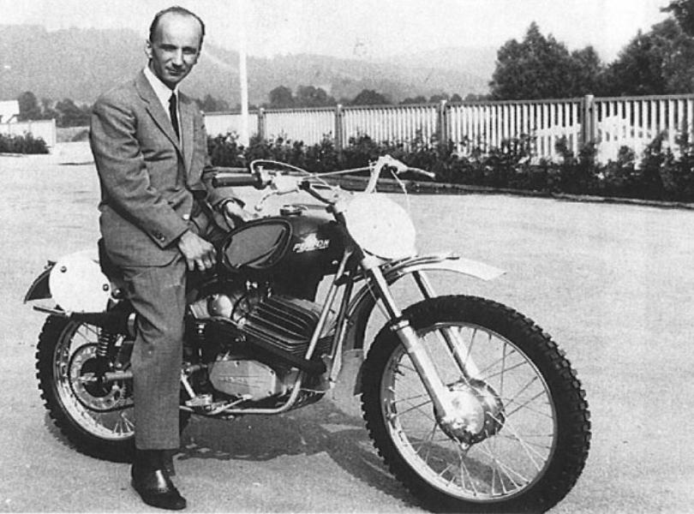 | 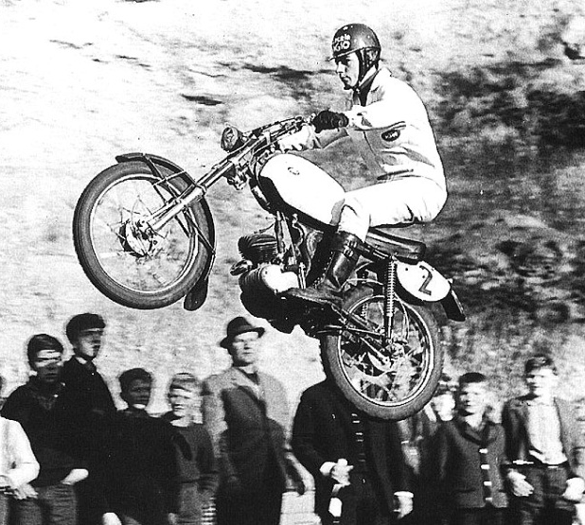
Bild ohne Helm | Bild mit Motorrad

